Мастер-класс: мини блокнот-брелок
Сделать брелок своими руками в виде мини-книги вам поможет сегодняшний мастер-класс. В качестве материала для обложки используйте бумагу, кожу или ткань на выбор, а украсить мини-книжку вы можете любой фурнитурой, бусинками, ленточками или пуговицами по своими вкусу.
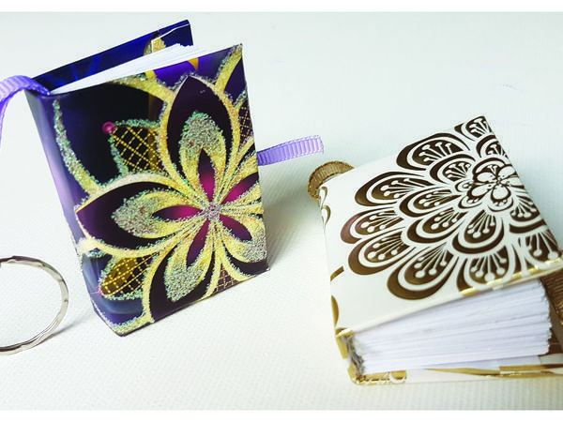
Для этого нам понадобятся:
3 листа бумаги формата А4
картон
клей пва, термо клей
ножницы
зажимы
красивая бумага, кожа или ткань на выбор
ленты, кнопки.
Подробнее в видео: https://www.livemaster.ru/topic/2920289-ochen-legko-i-bystro-delaem-mini-bloknot-brelok-svoimi-rukami

